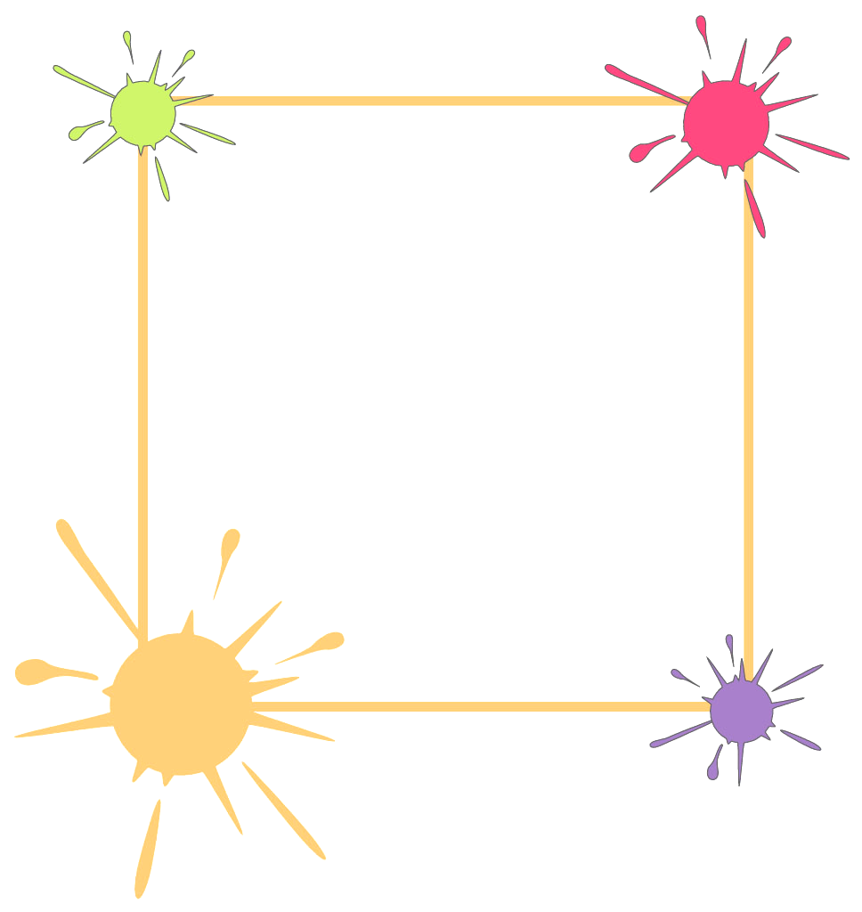
解放路小学三年级一周作业导航
学科__ 数学_____ 周次___第11周____
学习建议 | - 通过观察、操作、举例等活动，进一步认识常用的面积单位平方厘米、平方米及平方分米，知道1平方厘米、1平方米、1平方分米的含义和实际大小。  - 经历长方形和正方形面积计算公式的推导过程，理解并掌握这两个面积计算公式，能运用公式进行长方形和正方形的面积计算，并能用来解决简单的实际问题。  - 在学习活动中发展观察能力，操作能力，空间想象能力和抽象概括能力，培养符号感。  - 进一步激发探索数学问题的兴趣和欲望，进一步培养合作意识和合作能力。
复习建议 | 建立起1平方厘米、1平方米、1平方分米的实际大小的表象。
分层练习 | 基础练习：  1、填空  （1）长方形的面积计算公式是（ ）  （2）正方形的面积计算公式是（ ）  （3）长方形中用a表示长，用b表示宽，用s表示面积，长方形的面积公式可以写成s=( ).  2、求长方形或正方形的面积。  - 长方形长5厘米，宽3厘米。  - 正方形边长24分米。  拓展练习：  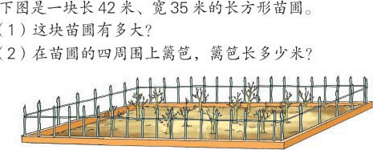
三年级数学备课组推荐

